Modalitat
Cessió d’espais 2023
Centre Cívic Drassanes
Dependències Reina Amàlia
(Casal de Barri del Raval)

Grup/Entitat/Particular |  |  |  |  | NIF/DNI
Nom i cognom del responsable |  |  |  |  | DNI/NIE
Telèfon |  |  | e-mail
Adreça |  |  |  |  | CP

Notes:
- Les cessions tindran una durada màxima d’un trimestre. Es podrà prorrogar o no la cessió en funció de la demanda i les necessitats del centre.
- Les faltes retirades, sense avís al centre, pot suposar la cancel·lació de la cessió.
- El centre es reserva la possibilitat de canviar i/o anul·lar la cessió d’espais, en funció de les activitats que es produeixin al centre (s’avisarà amb la màxima antelació possible).
- El pagament s’efectuarà abans o en el moment de la utilització dels espais amb targeta o transferència bancària.
- El centre no es fa responsable del material que cada grup/associació/entitat, porti o deixi al centre.
- La persona, entitat o grup que utilitza els espais del centre es fa responsable de la seva activitat pel que fa a l’organització global de l’acte i al compliment de la normativa d’ús.
- S’ha de deixar la sala com s’ha trobat i a l’hora acordada
- Està prohibit fumar i menjar als espais.

- He entès i accepto la normativa de cessions
- Vull factura

Preu/hora: |  | Núm. Usuaris/es

Dia/es | Espai | Horaris | Hores | Base imponible | IVA | Import total
 |  |  |  |  | 21% | Import total
TOTAL

Barcelona a
Signatura del referent del grup / associació / entitat

"De conformitat amb el Reglament (UE) 2016/679 del Parlament Europeu i del Consell, de 27 d'abril de 2016 i la Llei Orgànica 3/2018, de 5 de desembre, de Protecció de Dades Personals i garantia dels drets digitals, us informem que les vostres dades personals seran tractades per l’Ajuntament de Barcelona amb la finalitat de gestionar les activitats i les persones usuàries del Centre Cívic Drassanes i de les Dependències Reina Amàlia (Casal de Barri del Raval). Pot exercir els seus drets d'accés, rectificació, supressió, limitació del tractament, portabilitat i oposició, tot dirigint-se a PROJECTES I GESTIÓ DE SERVEIS SOCIALS S.L., ubicada a l'AV. DIAGONAL, 392 - 1r.1a., 08037 BARCELONA, o bé enviant un correu a rgpd@progess.com "

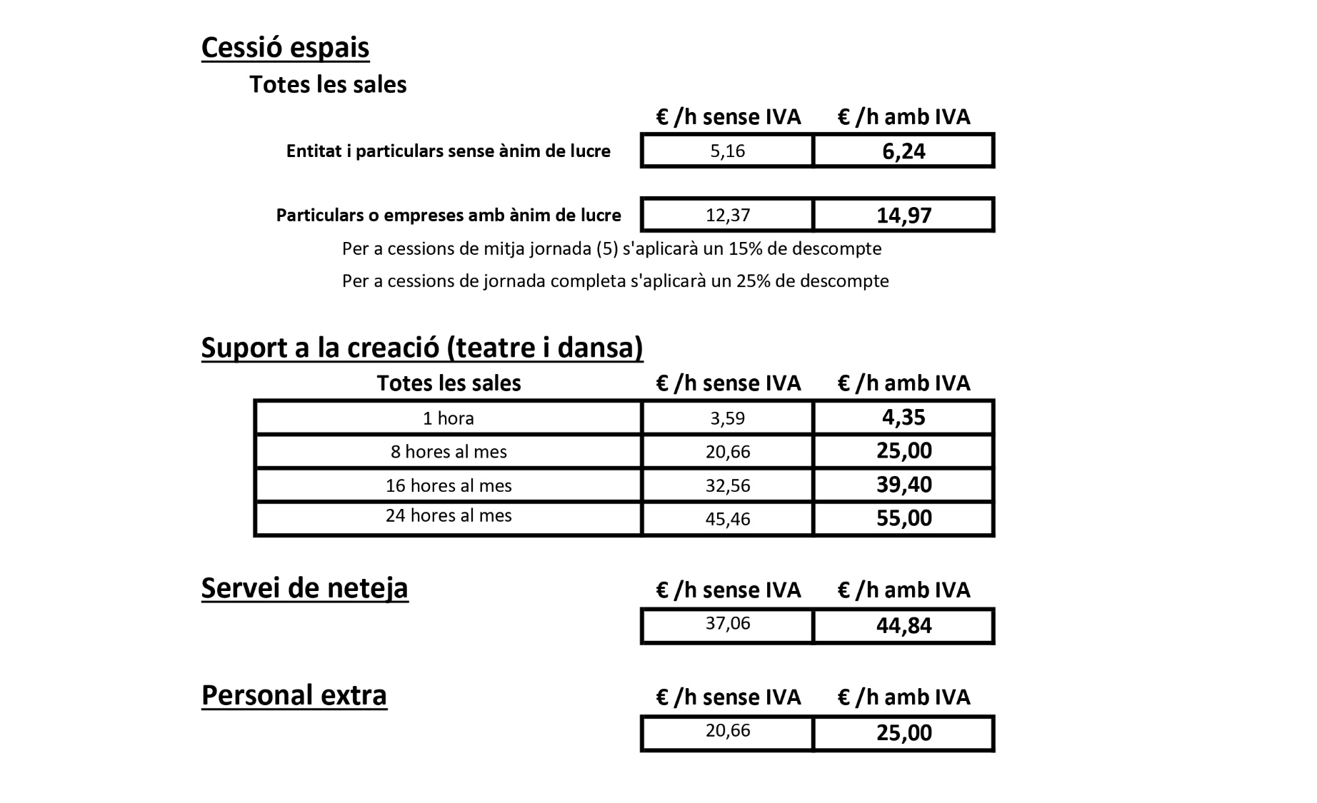
PREUS PÚBLICS 2023

